**Тема №3.** Технология обработки металлов

**Тема урока.** Автоматизация производственных процессов

**Цель урока.** Познакомить учащихся с сущностью автоматизации, ее уровнями и отличительными признаками. Изучить применяемое оборудование и его компоновку.

**Оборудование.** 1. Автоматическая линия производства зубчатых колес (плакат).

**Содержание урока.** 1.Организационный момент.

1. Объявление и запись темы урока.
2. Изложение нового материала:
   * + - * Сущность автоматизации производственных процессов;
         * Уровни автоматизации и их отличительные признаки;
         * Оборудование, применяемое на автоматических линиях;
         * Компоновка оборудования.
3. Закрепление материала:
   * + - * Что такое автоматизация и для чего она применяется?
         * Сколько существует уровней автоматизации? Какие станки применяются для автоматизации производства?
         * Какое оборудование применяется при автоматизации?
         * Назовите три вида компоновки оборудования.
4. Заключительная беседа:
   * + - * Значение автоматизации на практике.
5. Домашнее задание: Усвоить материал по конспекту и учебнику §14.7.

**Сущность автоматизации производственных процессов**

Автоматизация производственных процессов – способ организации производства, при котором функции управления и контроля, обычно возлагавшиеся на человека, перекладываются на автоматические системы и устройства.

Автоматизация производственных процессов – важнейшая часть современной промышленности, один из главных приоритетов технологического прогресса. Направление деятельности человека в условиях автоматизации смещается на обслуживание производственных процессов и контроль системы, а также на анализ деятельности предприятия.

Автоматы могут работать в тяжелых, вредных и опасных для здоровья человека условиях. Поэтому автоматизация производства полностью исключает или существенно снижает отрицательное воздействие производственного процесса на человека. Экономические преимущества использования автоматических систем в производстве вытекают из их технических преимуществ. К экономическим преимуществам автоматизации можно отнести возможность значительного повышения производительности труда, более экономичное использование физического труда, материалов и энергии более высокое и стабильное качество продукции, сокращение периода времени от возникновения потребности в изделии до получения готовой, продукции возможность расширения производства без увеличения трудовых ресурсов.

**Уровни автоматизации и их отличительные признаки**

Автоматизация производственных процессов может осуществляться на разных уровнях.

*Нулевой уровень* –в производстве участие человека исключается только при выполнении рабочих ходов (вращение шпинделя, движение подачи инструментов и др.). Такую автоматизацию назвали *механизацией*.

*Первый уровень* ограничивается созданием устройств, цель применения которых – исключить участие человека при выполнении холостых ходов на отдельно взятом оборудовании. Такая автоматизация называется *автоматизацией рабочего цикла* в серийном и поточном производстве. На первом уровне автоматизации рабочие машины еще не связаны между собой автоматической связью. Поэтому транспортировка и контроль объекта производства выполняются с участием человека. На этом уровне создаются и применяются станки-автоматы и полуавтоматы.

*Второй уровень* – автоматизация технологических процессов. На этом уровне решаются задачи автоматизации транспортировки, контроля объекта производства, удаления отходов и управления системами машин. В качестве технологического оборудования создаются и применяются автоматические линии, гибкие производственные системы (ГПС).

*Автоматической линией* называют автоматически действующую систему машин, установленных в технологической последовательности и объединенных средствами транспортировки, загрузки, контроля, управления и устранения отходов.

*Третий уровень* – комплексная автоматизация, которая охватывает все этапы и звенья производственного процесса, начиная от заготовительных процессов и заканчивая испытаниями и отправкой готовых изделий. Комплексная автоматизация требует освоения всех предшествующих уровней автоматизации. Она связана с высокой технической оснащенностью производства и большими капитальными затратами. Такая автоматизация эффективна при достаточно больших программах выпуска изделий стабильной конструкции и узкой номенклатуры.

**Оборудование, применяемое на автоматических линиях**

Автоматические линии могут оснащаться агрегатными специальными или универсальными станками. Линии из агрегатных станков находят наибольшее распространение при организации нового производства или при капитальной реконструкции предприятия Опыт отечественного и зарубежного машиностроения показал целесообразность внедрения переналаживаемых автоматических линий. В связи с этим создаются модели агрегатных станков, имеющих постоянные агрегатные столы и сменные силовые головки, устанавливаемые на них. Линии из специальных станков применяются редко. Стоимость таких линий высока и сроки освоения их длительны, так как приходится проектировать, а затем осваивать в производственных условиях каждый станок линии. Кроме того, оборудование этих линий невозможно использовать для производства других деталей. Автоматические линии из специальных станков находят применение для сравнительно несложных (при небольшом числе операций) технологических процессов.

Наряду с созданием линий из нового оборудования весьма эффективна постройка линии на основе использования действующего оборудования, модернизированного соответствующим образом. Создание таких линий требует меньших капиталовложений и меньше времени на их изготовление и освоение.

**Компоновка оборудования**

Автоматические линии представляют собой сложную систему станков и различного вида автоматических устройств. Поэтому потеря работоспособности линии может произойти из-за отказа инструмента, приспособления, механических, гидравлических, электрических и пневматических устройств, рабочих органов межоперационного транспорта, автоматических средств технического контроля и т.д. В связи с этим необходимо так скомпоновать оборудование, чтобы временные остановки агрегатов не влияли на работу всей линии. В отношении организации потока и компоновки автоматические станочные линии выполняют в трех вариантах.

1. Безбункерные автоматические линии. На таких линиях вырабатывают обычно корпусные детали: блоки цилиндров, корпуса коробок скоростей автомобиля и т. п. Заготовка проходит всю линию, перемещаясь общим транспортером последовательно с одной рабочей позиции на другую.

2. Бункерные автоматические линии. Они состоят из отдельных автоматических станков, снабженных механизмами питания – бункерами и связанных друг с другом транспортерами, передающими обрабатываемые детали с одной позиции на другую.

3. Автоматические линии с приемникам и накопителями. В этом случае линия делится на отдельные участки, между которыми размещаются промежуточные накопители запасов полуфабрикатов (бункерно-прямоточные и бункерно-поточные линии). При таком варианте временная потеря работоспособности какого-либо участка не приводит к остановке всей линии. Задача при проектировании линии в этом случае сводится к выбору места установки и количества бункеров.

Автоматическая линия производства зубчатых колес, бункерная (автоматизация второго уровня)

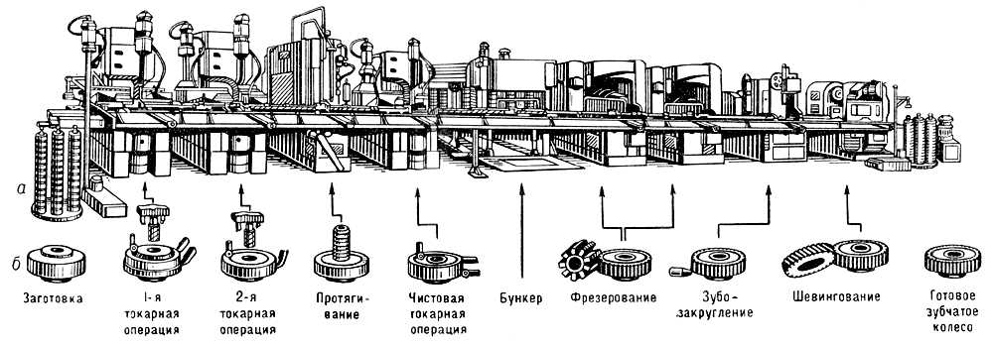

_____________________________________________________________________________________________________________________________________________________________________________________

Автоматическая линия производства зубчатых колес, бункерная (автоматизация второго уровня)

